(1)何も見ずに書いたLANケーブル。

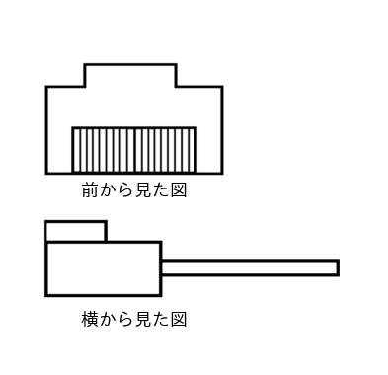

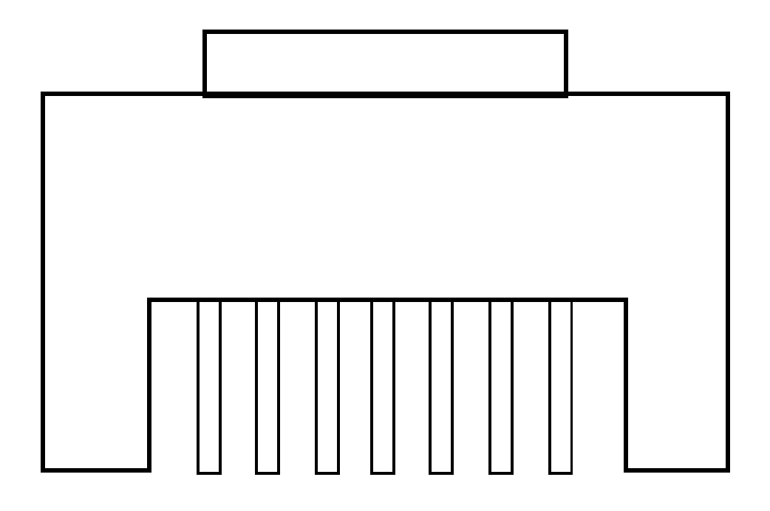
(2)画像を見ながら書いたLANケーブル。

(3)LANケーブルの製作手順。

1: ケーブルを切断する。
2: 皮むき器でケーブルの皮を剥く。
3: 芯線を並べ替える。
4: コネクタに差し込む。
5: かしめ工具で締め付け。
6: テスターで結線を確認。

